**Universidad Nacional Mayor de San Marcos**   
**Facultad de Ingeniería de Sistemas e Informática**   
**E.P. de Ingeniería de Software**



**PEP-DPAFIU**

**Integrantes**

Calle Huamantinco, Luis Eduardo 22200255

Calongos Jara, Leonid 22200272

Flores Cóngora, Paolo Luis 22200232

Matthew Alexandre, Pariona Molina 22200235

Calderón Matias, Diego Alonso 22200074

Luján Vila, Frank José 12200058

**Curso:** Gestión de la Configuración del Software.

**Docente:** Wong Portillo, Lenis Rossi

**Tabla de contenidos**

Introducción 4

Propósito del documento 4

Prototipo de Figma 4

**Historial de revisiones**

|  |  |  |  |
| --- | --- | --- | --- |
| **Versión** | **Autores** | **Descripción de la versión** | **Fecha** |
| v1.0 | L.V.F.J | Diseño del prototipo de alta fidelidad de la Interfaz de Usuario | 22/09/2024 |

# Introducción

Este documento presenta el prototipo de alta fidelidad de la interfaz de usuario (UI) para la plataforma web Profesoft, el prototipo, elaborado en Figma, representa un modelo visual completo y detallado de la experiencia del usuario en Profesoft, incluyendo la navegación, la interacción con los principales elementos y la presentación de la información.

# Propósito del documento

Este documento tiene como objetivo presentar una representación visual clara y precisa de la interfaz de usuario de Profesoft, y facilitar la comprensión del diseño y flujo de la plataforma web por parte del equipo de desarrollo, diseño y stakeholders, además de identificar áreas de mejora y posibles problemas de usabilidad antes del desarrollo final de la plataforma web.

# Prototipo de Figma

Para una mejor comprensión de la experiencia de usuario propuesta en el prototipo de alta fidelidad, se recomienda explorar el enlace del prototipo interactivo desarrollado en Figma.

.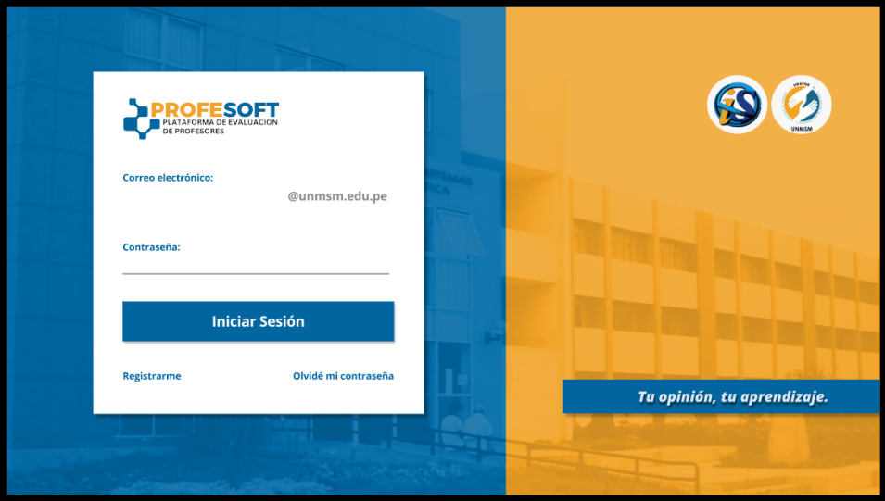

<https://www.figma.com/proto/HJxMl0DejuighxZZGOTwQi/DELU-PEP?node-id=1200-351&node-type=canvas&t=wBSDkqRLAYs1el3F-1&scaling=contain&content-scaling=fixed&page-id=1200%3A128&starting-point-node-id=1200%3A351>